綜高生主要升學管道

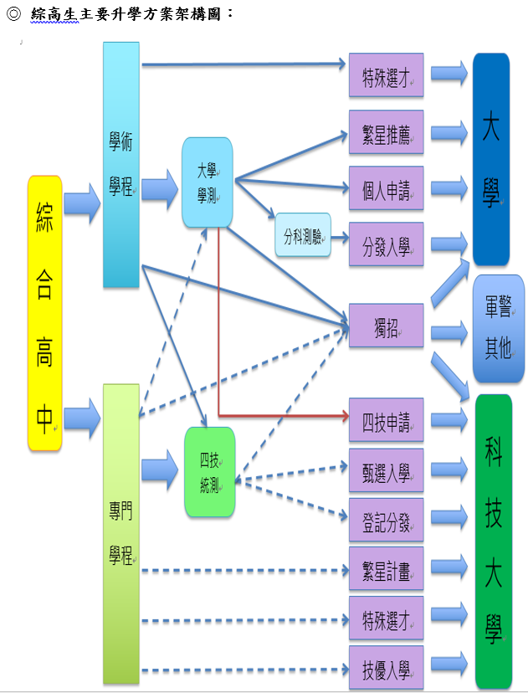

* **大學:** [http://nsdua.moe.edu.tw/#/](http://nsdua.moe.edu.tw/%23/)

特殊選才、繁星推薦、個人申請、考試分發、獨立招生…

* **技專校院**:<https://techexpo.moe.edu.tw/search/profile_edutype.php?ec=4>

特殊選才、申請入、獨立招生…